Activité 1 sur le thème 3 : généralités sur le web

Consignes :

1.Enregistrer immédiatement le fichier word dans le dossier approprié (snt/theme3).

2.Compléter ce document Word . Il faudra soigner la rédaction (phrases complètes). A la fin de l’heure , enregistrer votre travail sur clé usb et déposer le document dans l’espace élève de Pronote. (page d’accueil ou cahier de texte – onglet déposer ma copie)

Pour commencer une vidéo interactive : lienmini.fr/3389-301
Tester ses connaissances pages 56-57 : lienmini.fr/3389-302
Faire une capture d’écran de ses résultats (touche imprécran) et la coller ci-dessous.

Activité 1p58-59 : repères historiques
Ouvrir le lien :lienmini.fr/3389-303
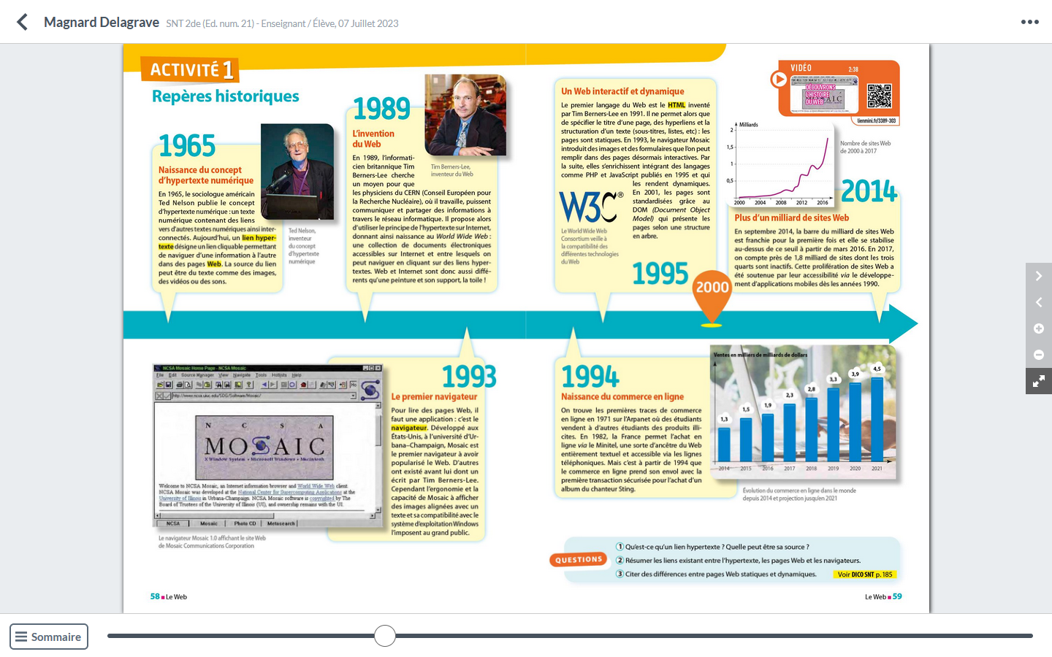
1.Qu’est un qu’un lien hypertexte ?
…………………………………………………………………………………………………………………………………………………………………………………………………………………………………………………………………………………………………………………………

2.Résumer les liens entre l’hypertexte , les pages web et les navigateurs.
…………………………………………………………………………………………………………………………………………………………………………………………………………………………………………………………………………………………………………………………

Activité 2p60-61: le fonctionnement du web
Ouvrir le lien :lienmini.fr/3389-304
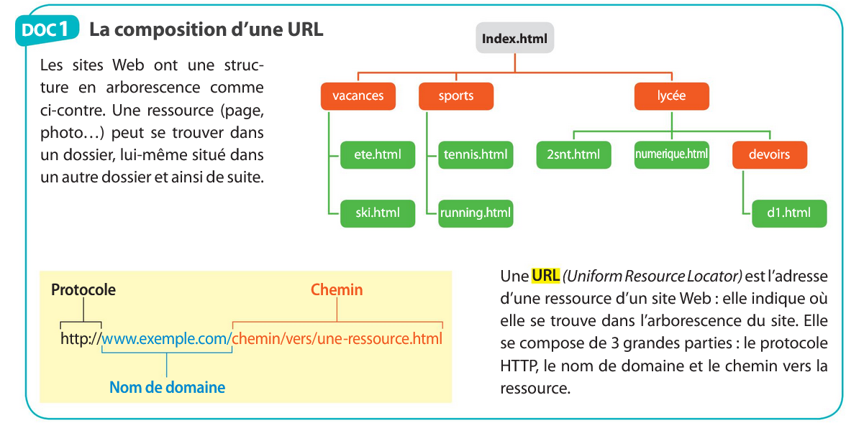
1.Doc1 Distinguer les 3 parties de l’URL suivante : http://eduscol.education.gouv.fr/actualites/article/sciences-numerique-technologie.html
…………………………………………………………………………………………………………………………………………………………………………………………………………………………………………………………………………………………………………………………

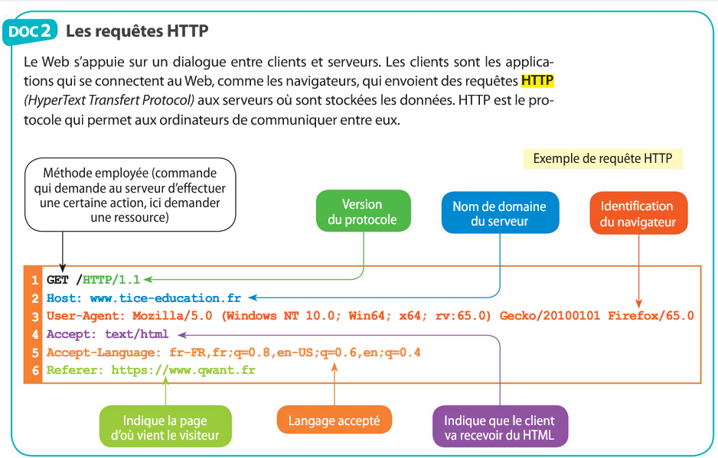

2.Doc2 Quelle est la provenance du visiteur de la page ?
…………………………………………………………………………………………………………………………………………………………………………………………………………………………………………………………………………………………………………………………

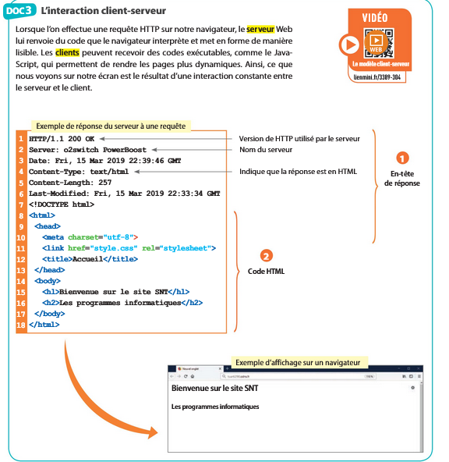
3.Doc3 Quelle partie de la réponse du serveur s’affiche sur l’écran du navigateur ?
…………………………………………………………………………………………………………………………………………………………………………………………………………………………………………………………………………………………………………………………

4.Conclusion . Comment peut-on décrire simplement le fonctionnement du Web ?

…………………………………………………………………………………………………………………………………………………………………………………………………………………………………………………………………………………………………………………………

